Предмет: Математика
Клас: 1
Вчитель Сіденко Людмила Миколаївна
Тема: Додавання та віднімання у межах 20
Очікувані результати:
- закріпити обчислювальні навички і знання нумерації числа в межах 20;
- повторити додавання і віднімання;
- вчити креслити;
- виховувати охайність, старанність, дружелюбність.
Форма уроку: урок-подорож (узагальнюючий урок ).
Обладнання уроку: план подорожі, схеми, малюнки, картки

ЗМІСТ УРОКУ
І. Організація класу.
ІІ. Повторення і закріплення вивченого матеріалу.
Учитель: Сьогодні, діти, у нас з вами буде незвичайний урок, урок – подорож, на якому ми будемо мандрувати разом з вашими улюбленими героями.
А що це за герої, ви здогадайтесь, розгадавши ребус. (На дошці знаходиться завдання, на зворотній стороні - відповідь на нього)
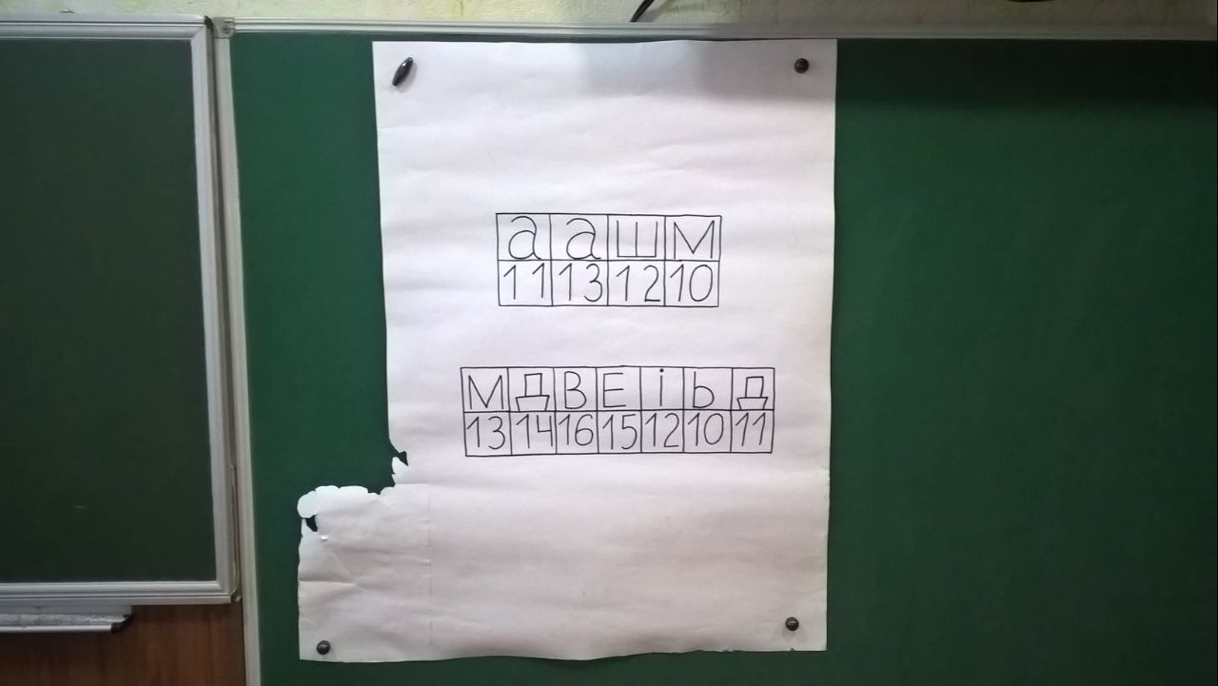

От же перед вами на дошці літери, які потрібно розташувати в порядку зростання у першому слові та у порядку спадання у другому слові.
Здогадались, хто це?
Правильно! Це Маша та Ведмідь.
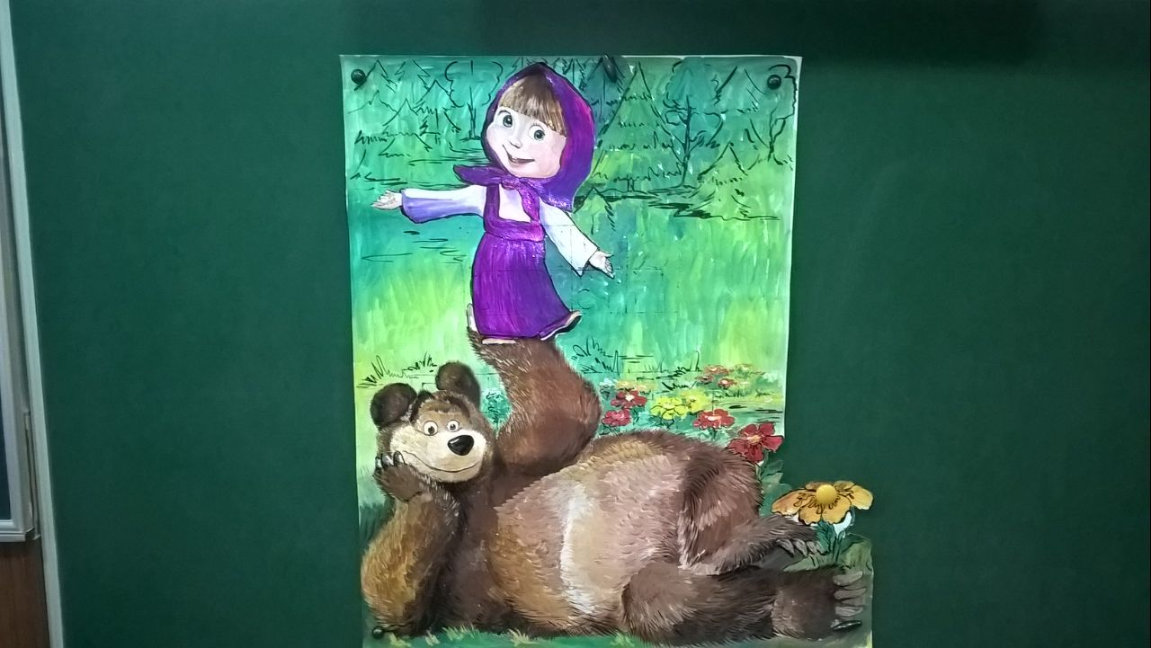
Саме з ними ми будемо пригадувати найцікавіші історії з улюбленого вами мультфільму «Маша та Ведмідь».
От же почнемо!
- Пригадаємо, як Маша готувала варення. Допоможемо їй у цьому. Для цього потрібно зібрати фрукти та ягоди (яблука та вишні), на звороті яких треба обчислити приклади та зібрати все у кошик.
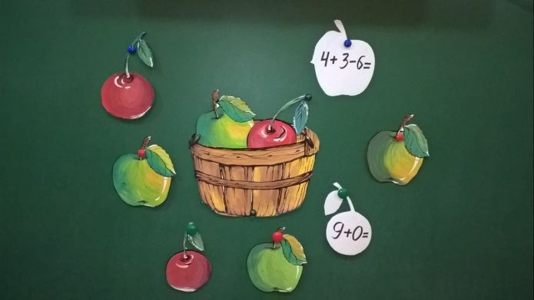
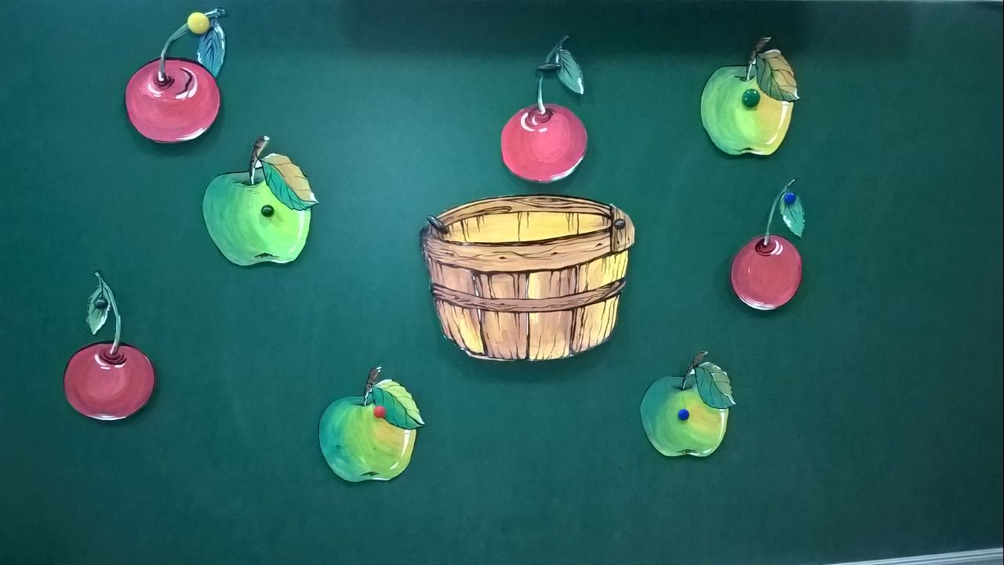

- Щоб поласувати смачним варенням Маші потрібно его зварити. А для цього необхідно розрахувати кількість ягід, фруктів та цукру. От же і ми з вами рахуємо і напишемо математичний диктант.
Математичний диктант:
- Записати наступне число для числа 15;
- Записати попереднє число для числа 17;
- Записати «сусідів» числа 18;
- Записати, на скільки число 15 більше від числа 10;
- Записати числа, які складаються з 1 десятка і 6 одиниць;
з 1 десятка і 9 одиниць;
- Зменшуване 10, від’ємник 3. Записати різницю.
- Перший доданок – 10, другий доданок – 7. Записати суму цих чисел.

- Фізкультхвилинка.
Ой, не хочеться сидіти
Треба трохи відпочити.
Руки в гору підніміть,
І низенько опустіть.
Розведіть їх в сторони,
Всплесніть діти кілька раз.
І сідайте – все гаразд.

- Маша завжди була готова прийти на допомогу. І от коли захворів Дід Мороз, вона із задоволенням допомогла рознести звіряткам подарунки. Вони були різної форми. Ви зараз повинні заповнити порожні фігури так, щоб відповідь попереднього прикладу була початком наступного:

20 - 10 =

+ 4 =

-1 =

-3 =

+10 =

- Як ми називаємо такі приклади? (Кругові)
Знайдіть і підкресліть від’ємник, перший доданок.

- Що ж, варення ми наварили багато, на весь рік вистачить. Попрацювали гарно, от і відпочити можна.
Ведмедик з Машею відправилися до найближчого озера на рибалку. І відпочили, ще й рибки наловили.
І зараз я пропоную Вам скласти і розв’язати задачу за схемою:

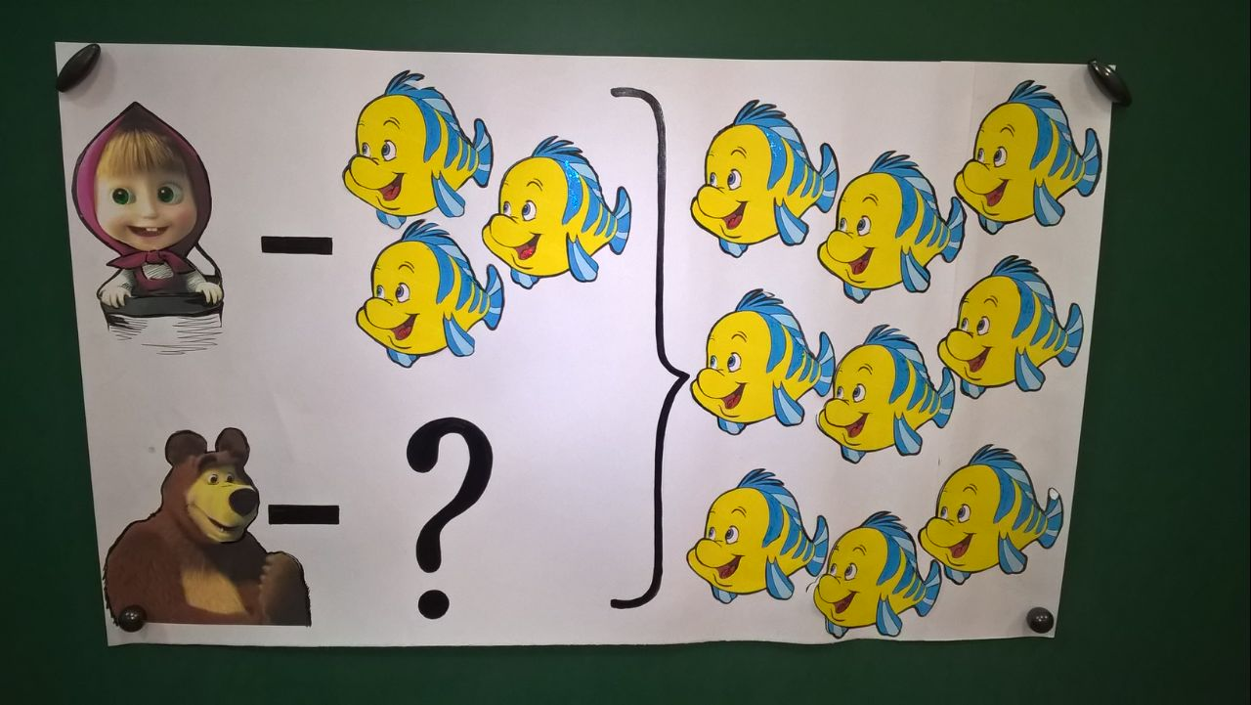

(Маша з Ведмедиком спіймали 9 рибин. Маша спіймала 3 рибини. Скільки рибин спіймав Ведмедик?)
- Про що задача?
- Що означають числа 9, 3?
- Сформулюйте питання до задачі?
- Якою дією будемо розв’язувати задачу?
- Складіть приклад:
9 – 3 = 6 (р)
- Скажіть відповідь.
- Запишемо розв’язання та відповідь (без умови).

- Маша дуже полюбляє малювати. Вона намалювала рибку. Скажіть, будь ласка, з яких геометричних фігур вона складається?

1 2 3 4 5

- А якою непосидюча наша Маша. Не встиг Ведмедик пошити новий одяг для неї, як вона вже встигла його забруднити. Допоможемо Ведмедикові пошити новий? Для цього нам необхідно відміряти тканину. На сарафан потрібно 10 см тканини, а на хустинку на 3 см менше. Накреслимо це за допомогою відрізків у зошит.

Завдання
10 см
- А скільки це в дм?

7 см

- Скільки всього тканини потрібно? (17 см = 1 дм 7 см)
Молодці!

- А зараз ми нашим друзям покажемо, як ми вміємо порівнювати.
Ми напишемо самостійну роботу на картках, які знаходяться на ваших партах.
Вам необхідно порівняти вирази та число.
- Що значить порівняти?
(поставити знак >, <, =)
Фронтальна перевірка.

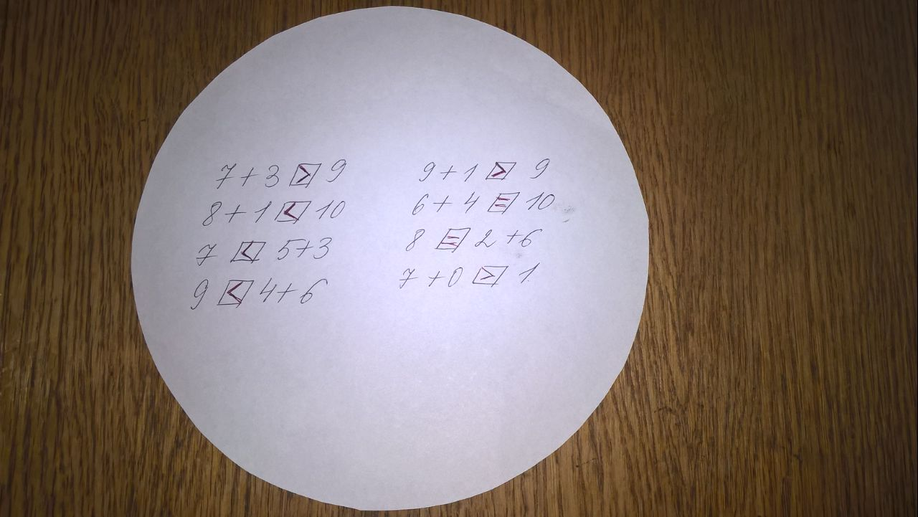

ІІІ. Підсумок уроку.
Ось і закінчився наш урок.
Що Вам найбільше запам’яталося?
Маша та Ведмідь на згадку про себе дарують своє фото.

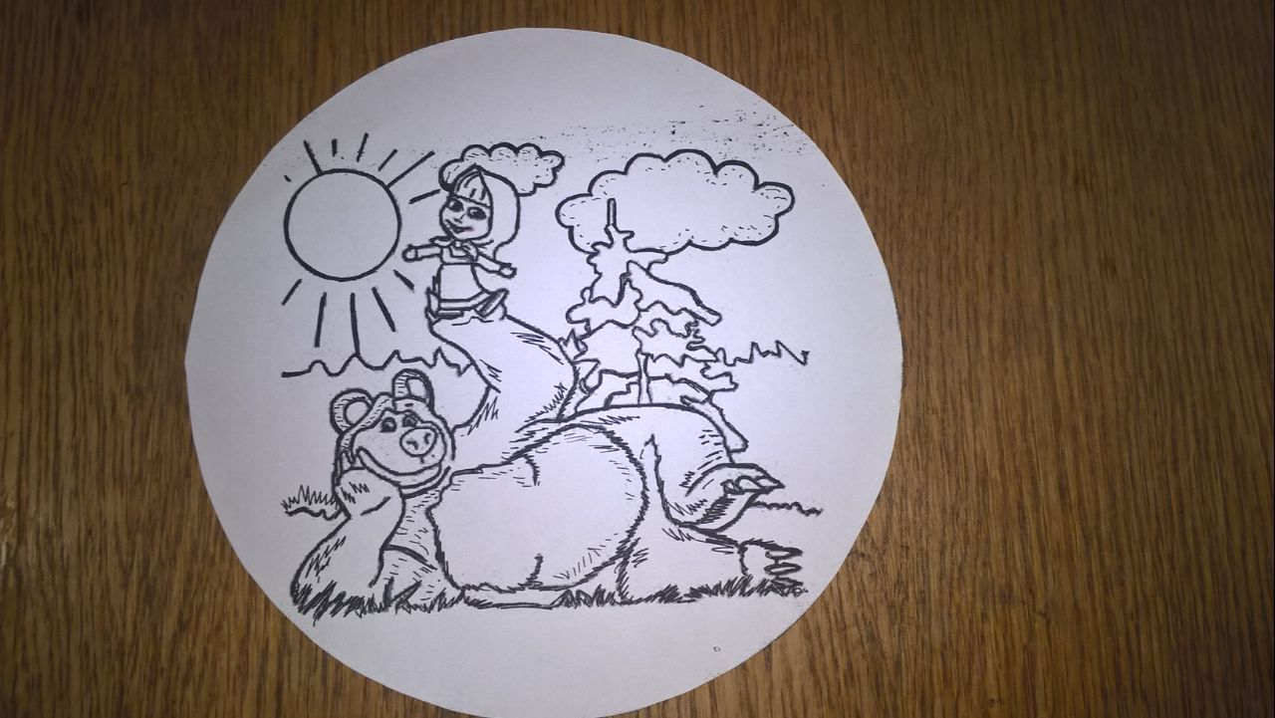

Перегорніть аркуш з самостійною роботою й ви його побачите.
Зробіть фото кольоровим (розфарбуйте його). Найкращі роботи ми покажемо всім. Дякую вам, діти, за роботу на уроці. Ви молодці.
А на згадку про урок – ці аркуші, з фрагментами вашого улюбленого мультфільму.

